**Kiểu Dữ Liệu - Data Types**

**1.Kiểu Dữ Liệu Và Đặc Tả**

Trong lập trình thì kiểu dữ liệu sẽ xác định được giá trị mà biến có thể lưu, bạn sẽ học rõ về biến hơn trong bài học tới tuy nhiên bạn sẽ thấy biến trong lập trình khá tương đồng với các biến mà bạn học trong môn toán hay vậy lý, ví dụ biến diện tích S, chu vi C, bán kính R...

Bài học này bạn cần nắm vững cho mình các kiểu dữ liệu có trong ngôn ngữ lập trình C và biết nó có thể lưu được những giá trị nào, giới hạn giá trị mà nó có thể lưu là bao nhiêu. Ngoài ra còn một phần rất quan trọng nữa đó là đặc tả của kiểu dữ liệu bạn cũng cần phải học thuộc

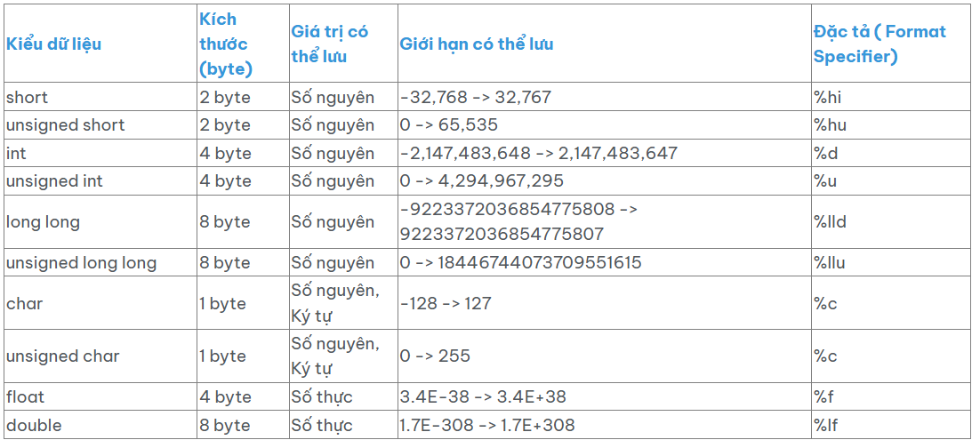Các kiểu dữ liệu chính :

**2.Kiểu Dữ Liệu Số Nguyên**

Trong mục 1 mình có nêu ra rất nhiều kiểu dữ liệu có thể lưu số nguyên, tuy nhiên bạn không cần phải nhớ hết những kiểu dữ liệu đó cũng như chính xác giới hạn của nó có thể lưu. Bạn chỉ cần nhớ cho mình duy nhất 2 kiểu dữ liệu số nguyên thường dùng nhất là **int** và **long long**, thế là đủ.

Một số lưu ý về kiểu dữ liệu số nguyên trong C :

* Số nguyên không thể lưu được phần thập phân, ví dụ bạn muốn lưu số 3.14 thì bạn phải dùng kiểu dữ liệu số thực
* Kiểu dữ liệu số nguyên thường chia làm số nguyên không dấu (unsigned) và có dấu, số nguyên không dấu chỉ lưu được các số không âm
* Kiểu dữ liệu số nguyên sẽ bị tràn và lưu kết quả bị sai khi bạn gán cho nó giá trị vượt giới hạn lưu của nó

Cách tính giới hạn của các kiểu dữ liệu số nguyên như sau : Từ số byte mà kiểu dữ liệu này cần để lưu trữ trong bộ nhớ bạn có thể tính ra số bit mà nó dùng để biểu diễn số nguyên (1 byte bằng 8 bit) . Từ số bit này bạn suy ra như sau

* Số nguyên có dấu : Kiểu dữ liệu có K bit sẽ lưu được giá trị từ 2(K - 1)tới 2(K-1) - 1, ví dụ kiểu**int**có 4 byte tương đương 32 bit sẽ lưu giá trị từ 231tới 231 - 1
* Số nguyên không dấu : Kiểu dữ liệu có K bit sẽ lưu được giá trị từ 0 tới 2K - 1, ví dụ **unsigned int** có 4 byte sẽ lưu giá trị từ 0 tới 232 - 1

Về số nguyên bạn chỉ cần nhớ cho mình 2 kiểu là **int** và **long long**, bạn không nhất thiết phải nhớ chính xác giải giá trị của 2 kiểu dữ liệu này, chỉ cần áng chừng là được. Kiểu**int**bạn chỉ cần nhớ nó lưu được từ khoảng -2.109 tới 2.109 và **long long** lưu được từ khoảng -9.1018 tới 9.1018.

**3. Kiểu Dữ Liệu Số Thực**

Đối với kiểu dữ liệu số thực bạn cần nhớ cho mình 2 kiểu dữ liệu :

* **float** : Số thực với độ chính xác đơn, nó lưu được 6 chữ số ở phần thập phân
* **double** : Số thực với độ chính xác kép, nó lưu được 15 chữ số ở phần thập phân

Như vậy số **double** có thể lưu số thực với độ chính xác cao hơn số**float**, mình ưu tiên dùng số**double** trong các bài toán tính toán số thực.

Mặc dù số thực có thể lưu được giá trị của số nguyên tuy nhiên nếu bài toán của bạn cần sử dụng kiểu dữ liệu số nguyên thì bạn nên dùng **int**và**long long** chứ không nên dùng**float** và **double**. Hai kiểu dữ liệu số thực này về cơ bản nó có sự sai số và trong quá trình tính toán sẽ có thể dẫn tới kết quả của bạn bị sai.

**4. Kiểu Ký Tự**

Để lưu một ký tự trong ngôn ngữ C bạn sẽ sử dụng kiểu dữ liệu **char**, chú ý là kiểu dữ liệu này chỉ lưu được 1 ký tự như '@', '2', 'b'... chứ nó không thể lưu được cả 1 chuỗi ký tự ví dụ như "28tech.com.vn", để lưu chuỗi ký tự bạn sẽ học sau này.

Kiểu char này lưu được hầu hết cả ký tự mà bạn thường gặp như : Chữ cái (A, B, x, y, z...), chữ số (0, 1, 2...), ký tự đặc biệt (#, $, %, &...)

Về kiểu dữ liệu **char**này mình sẽ có một bài hướng dẫn các bạn kỹ hơn

**KẾT LUẬN** :

Bạn chỉ cần nhớ cho mình 5 kiểu dữ liệu thường dùng nhất và đặc tả của chúng

* Số nguyên :**int** (%d) và **long long** (%lld)
* Số thực : **float**(%f) và**double** (%lf)
* Ký tự : **char** (%c)